七年级八下第五章第二节北方地区和南方地区学案（总第一课时）
【学习目标】
1、了解北方地区的位置、范围、面积、人口等基本情况
2、掌握北方地区的主要山脉、平原、高原、河流、半岛及长城的分布
3、了解北方地区丰富的人文旅游资源及森林分布
4、通过学习会分析北方地区的农业生产特征和主要农作物及分布
5、掌握北方地区重要的工业基地和工业中心的分布
【学习重难点】北方地区的自然地理和人文地理
【学习过程】
学习任务一、学生看课本第6页，了解北方地区的位置、范围、面积、人口等基本情况。
1、位置：我国______部___________以北的地区，东临_________ 、_________
2、范围： 、 、 、 、 、
、 全部地区， 、 、 大部， 东北部， 、 东南部， 、 北部
- 面积：占全国_________
4、人口：占全国_________
学习任务二、学生读课本第7页，在图5-10中找出下列内容，了解北方地区的主要山脉、平原、高原、河流、半岛及长城的分布、森林分布、农业生产特征和主要农作物及分布、工业基地和工业中心的分布。
①山脉：大兴安岭、小兴安岭、长白山、太行山（ 和 分界线）、秦岭、长城（西起 ，东至 ）
②地形：以 、 为主，主要有东北平原（三江平原、松嫩平原、辽河平原）、华北平原（黄淮海平原）、黄土高原、山东丘陵、辽东丘陵
③半岛：辽东半岛、山东半岛
④河流：黑龙江（结冰期最长）、松花江、辽河、海河、黄河（含沙量最大）、淮河、京杭运
⑤资源
（1）煤：山西大同、阳泉、西山 陕西神府 河北开滦、峰峰 黑龙江鸡西、鹤岗 是我国产煤最多的省份
（2）铁：辽宁鞍山、本溪 河北迁安
（3）石油：黑龙江大庆(第 大油田) 山东胜利（第 大油田） 河北华北辽宁辽河 山东、河南交界处中原
（4）水资源不足，水土资源配合_________
（5）森林：东北林区（大兴安岭、小兴安岭、长白山）
（6）气候： （气候特征 ）种植业 年降水量：
地区 | 作物熟制 | 农作物
长城以北
长城以南
水果：盛产 水果，主要有 、 、 、 、 、 、
特产：东北“三宝”（ 、 、 ），洛阳 ，兰州
任务三、学生看课本第8页，了解北方地区丰富的人文旅游资源。
1、古都： 、 、 、
2、名胜古迹：西安 、北京 、 、
【预习检测】
1、不属于北方地区的农业区是（ ）
A.东北平原 B.江汉平原 C.华北平原 D关中平原
2.因气候原因，长城以北的耕作制度为（ ）
A.一年一熟 B．两年三熟 C．一年两熟 D．一年三熟
3.濒临两个海域，又是我国重要的花生、冬小麦、棉花、温带水果产区的省是（ ）
A.辽宁 B.河北 C.江苏 D.山东
4.下列平原中，适宜种植小麦、甜菜、大豆、高粱的地方是（ ）
A.华北平原 B.松嫩平原 C.成都平原 D.河套平原
5.位于北方地区的著名古都有（ ）
A.西安、北京、洛阳、开封 B.长安、临安、南京、北平
C.汴梁、杭州、洛阳、沈阳 D.西安、北京、南京、成都
6.著名的东北三宝是指：（ ）
A.东北虎、金钱豹、人参 B.狮、人参、东北虎
C.貂皮、松鼠、人参 D.鹿茸、貂皮、人参
7．读“我国局部地区”图，回答。
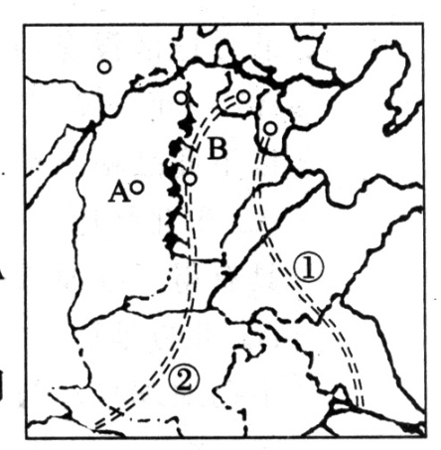
⑴图中的山脉是 ，它是我国的一条重要的地理分界线。举例说明： 。
⑵A省的 资源丰富，省会城市是 ，该省简称为 该省西以 河与 省相邻。

【拓展训练案】
1．温带落叶阔叶林景观在哪个地区可以见到（）
A.北方地区 B.南方地区 C.西北地区 D.青藏地区
2．北方居民的主食为（ ）
A.大米 B.面食 C.小米 D.玉米
3．我国北方地区的耕地以（ ）为主。
A.水田 B.旱田 C.草地 D.梯田
4．我国北方民居具有的特点是（）
A.屋顶坡度较小 B.屋顶坡度较大 C.墙体较薄 D.墙体较高
5．我国第一大油田是（ ）
A大庆油田 B胜利油田 C中原油田 D辽河油田
6、北方地区自然地理特征
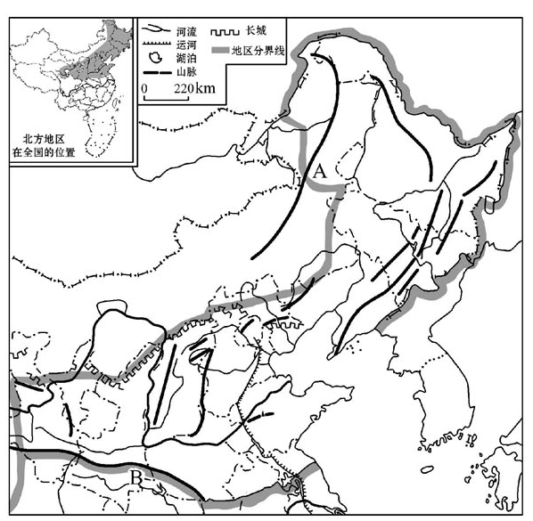
（1）地理位置：大致位于A 和青藏高原以东， 高原以南，B 以北，东临渤海和 海。
（2）地形和地势
地形以 为主
地势整体西高东低
（3）气候： 气候典型，冬季盛行西北风，气候 ，夏季盛行东南风，气候 。
（4）水文特征：以 补给为主；径流量季节季节变化大；有结冰期，部分河段有凌汛现象；含沙量较大。
【限时作业】
1．全国最大的煤炭能源基地是（ ）
A．山西 B．山东 C．黑龙江 D．河南
2．主要产在华北平原的农作物是（ ）
A．春小麦、大豆、甜菜 B．冬小麦、花生、棉花
C．玉米、高梁、青稞 D．水稻、油菜、甘蔗
3．目前我国最大的能源基地是（ ）
A南方地区 B北方地区 C西北地区 D青藏地区
4．目前能缓解华北平原春旱期用水紧张状况，且符合可持续发展原则的措施有（ ）
A．增加地下水的开采量 B．缩减农田面积以降低农业用水总量
C．直接利用工业和生活污水灌溉 D．推广喷灌、滴灌，发展节水农业
5．位于北方地区的主要地形有（ ）
A．黄土高原、内蒙古高原、辽东丘陵 B．华北平原、东北平原、黄土高原
C．黄淮平原、黄土高原、江淮平原 D．长白山地、兴安山地、内蒙古高原
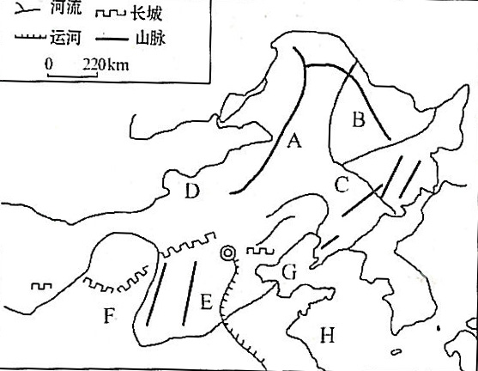
读北方地区位置和地形图，回答下列问题
11、（1）写出图中字母所表示的地理事物
山脉：A B
平原：C E
高原：D F
海洋：G H
（2）F处的民居较有代表性是 ， E地区发展工农业生产面临的最大问题是

参考答案
【预习检测】
1、B 2.A 3.D 4.B 5.A 6.D
7、（1）太行山 第二、第三阶梯分界线，山西省与河北省的省界
（2）煤 太原 晋 黄 陕西
（1）【训练案】
1～5ABBAA
6、(1)大兴安岭 青藏高原 黄海 （2）平原 高原 （3）温带季风气候 寒冷干燥 高温多雨 (4)雨水
【限时作业】
1～5ABBDB 11、（1）A大兴安岭 B小兴安岭 C东北平原 华北平原 D内蒙古高原 黄土高原
G渤海 黄海 （2）窑洞 水资源缺乏

